CEI PRIMEIROS PASSOS PROF.ª TEREZINHA BERTUCCI ROTTA

VARGEM BONITA – SC- Fone: (49) 35480382

Professora: LOURDES APARECIDA ALVES
Aluno:___________________________________

ATIVIDADES DE ARTES PARA A SEMANA DE 06 A 10/07

ALUNO (A): : ____________________________________________________________________

ASSISTA O VÍDEO: FAÇA VOCÊ MESMO COM SEU PEQUENO #7 CORRIDA DAS MINHOQUINHAS https://youtu.be/sAZmlO3CNo0
OU TEM O PASSO A PASSO ABAIXO COMO PREFERIR
PINTANDO O 7 PROPÕE “CRIAR” UMA MINHOCA BEM MALUQUINHA https://bvl.org.br/pintando-o-7-propoe-criar-uma-minhoca-bem-maluquinha/

AS CRIANÇAS EM CASA ESTÃO EXIGINDO AINDA MAIS ATENÇÃO? A IDEIA DO PINTANDO O 7 É PROPOR QUE A FAMÍLIA “CRIE” O QUE CHAMAMOS DE MINHOCA MALUQUINHA. VAMOS COMEÇAR?
VOCÊ VAI PRECISAR DE:
– FOLHA DE SULFITE
– LÁPIS DE COR
– TESOURA
– RÉGUA
– CANUDO OU TUBO DE CANETA

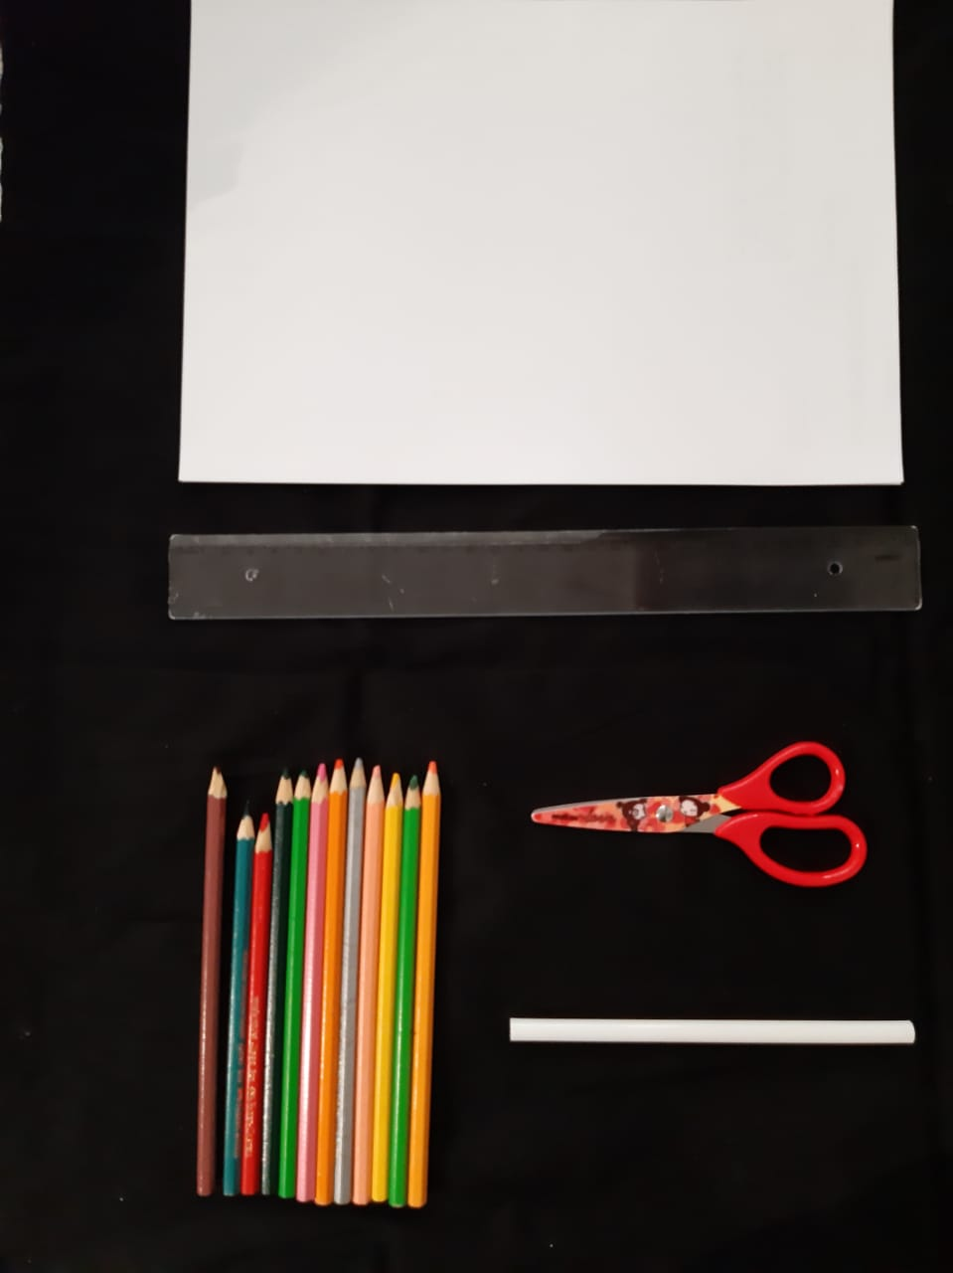
PASSO 1
FAÇA UMA LINHA RETA DE 5 CENTÍMETROS.
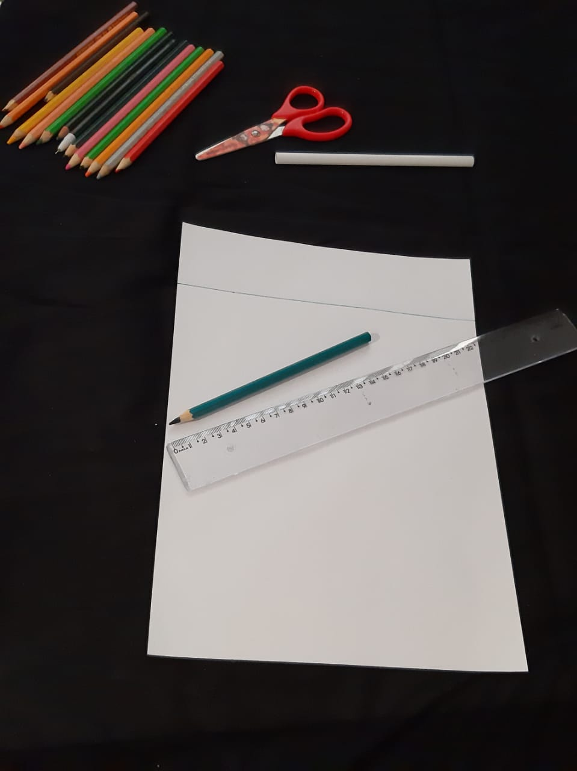
PASSO 2
COM A TESOURA, CORTE A FOLHA EXATAMENTE NA LINHA TRAÇADA.
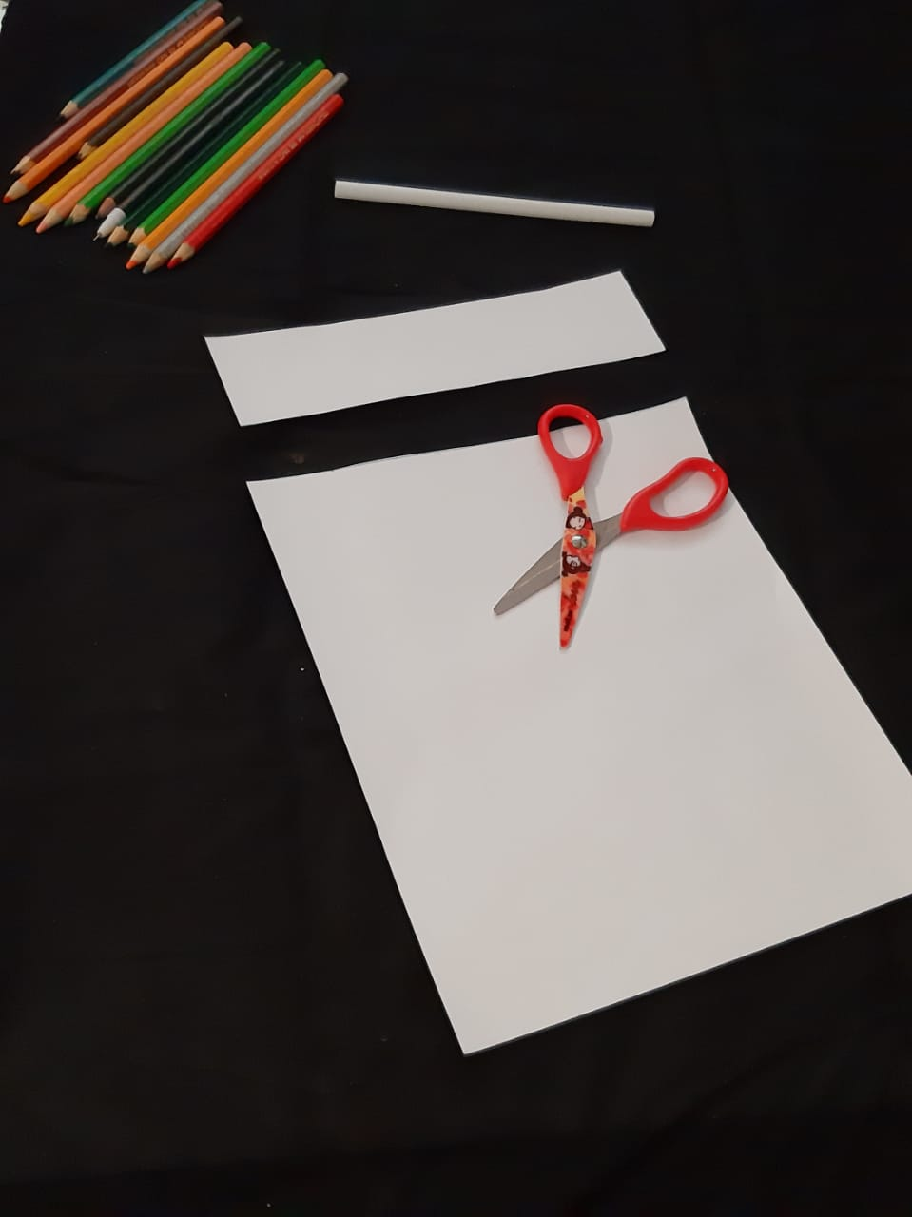
PASSO 3
COM O LÁPIS DE COR, PINTE A FOLHA QUE FOI RECORTADA DA MANEIRA QUE PREFERIR.
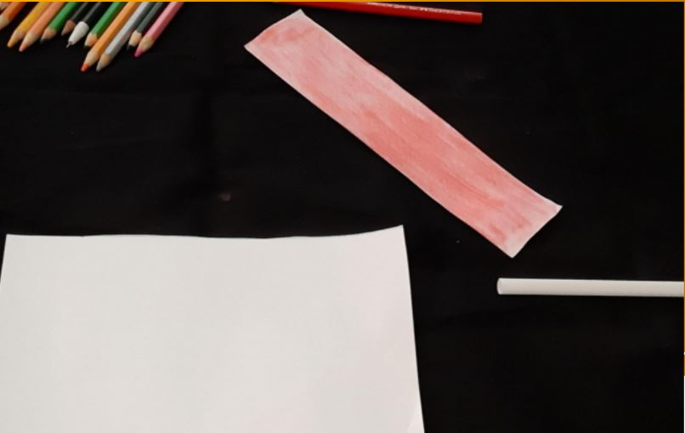
PASSO 4
DOBRE A FOLHA AO MEIO.
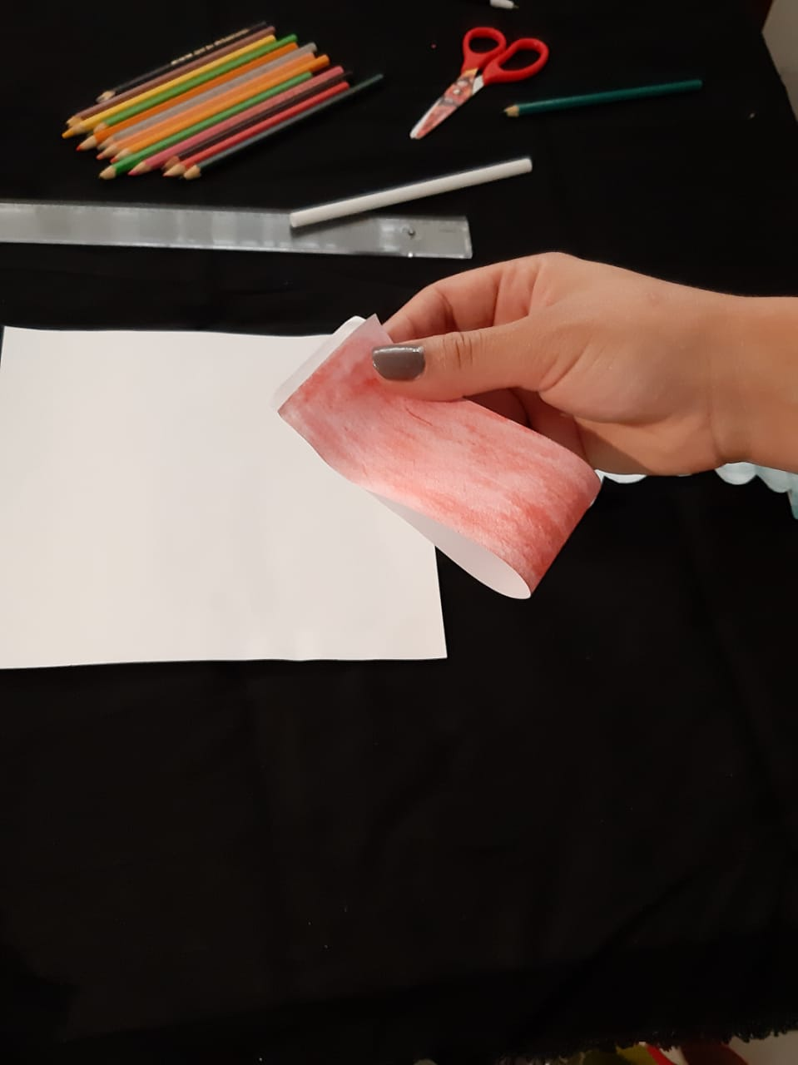
PASSO 5
ABRA A FOLHA E DOBRE A PONTA, NA RISCA DO MEIO.
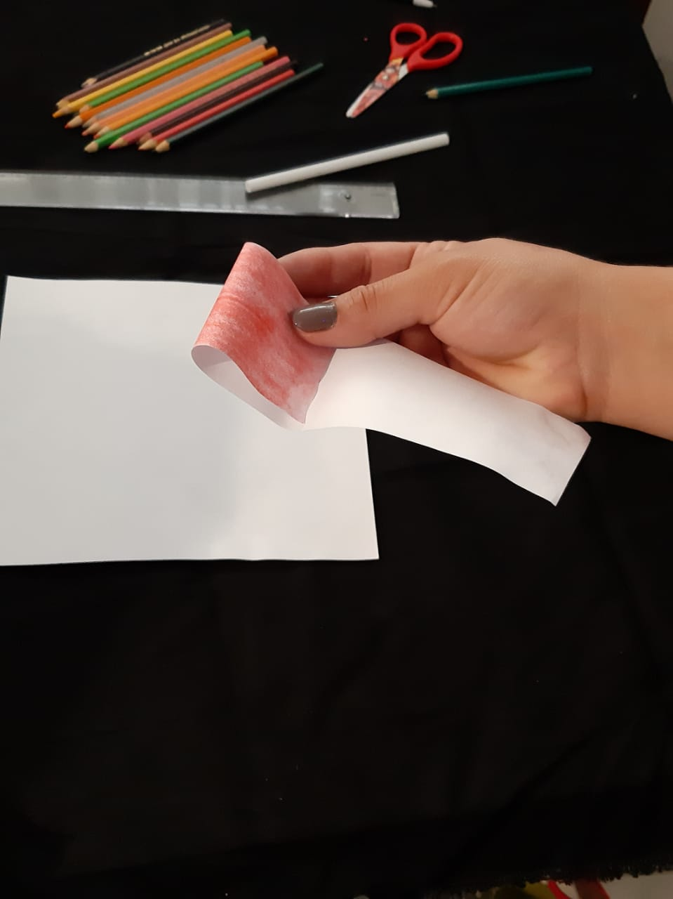
PASSO 6
DOBRE A OUTRA PONTA.
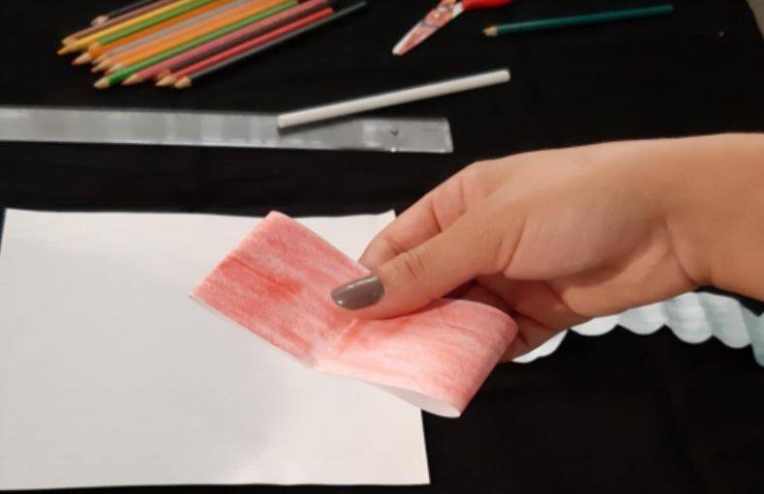
PASSO 7
DOBRE NOVAMENTE, LEVANDO A PONTA AO MEIO.
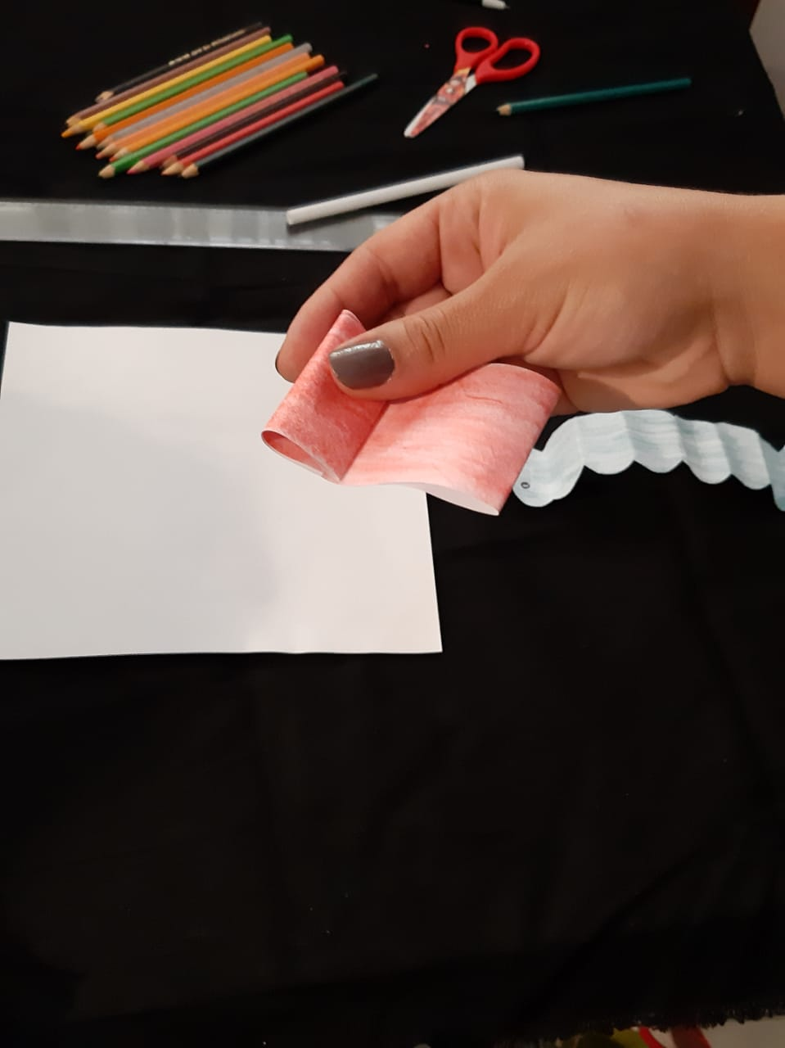
PASSO 8
REPITA O MOVIMENTO, FAZENDO O MESMO COM A OUTRA PONTA.
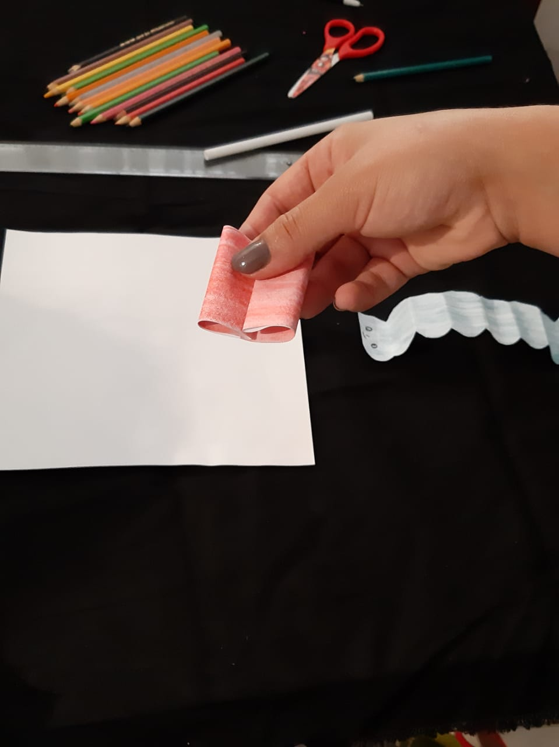
PASSO 9
EM SEGUIDA, CORTE AS PONTAS PARA DAR “ACABAMENTO” À MINHOQUINHA QUE ESTAMOS CONSTRUINDO.
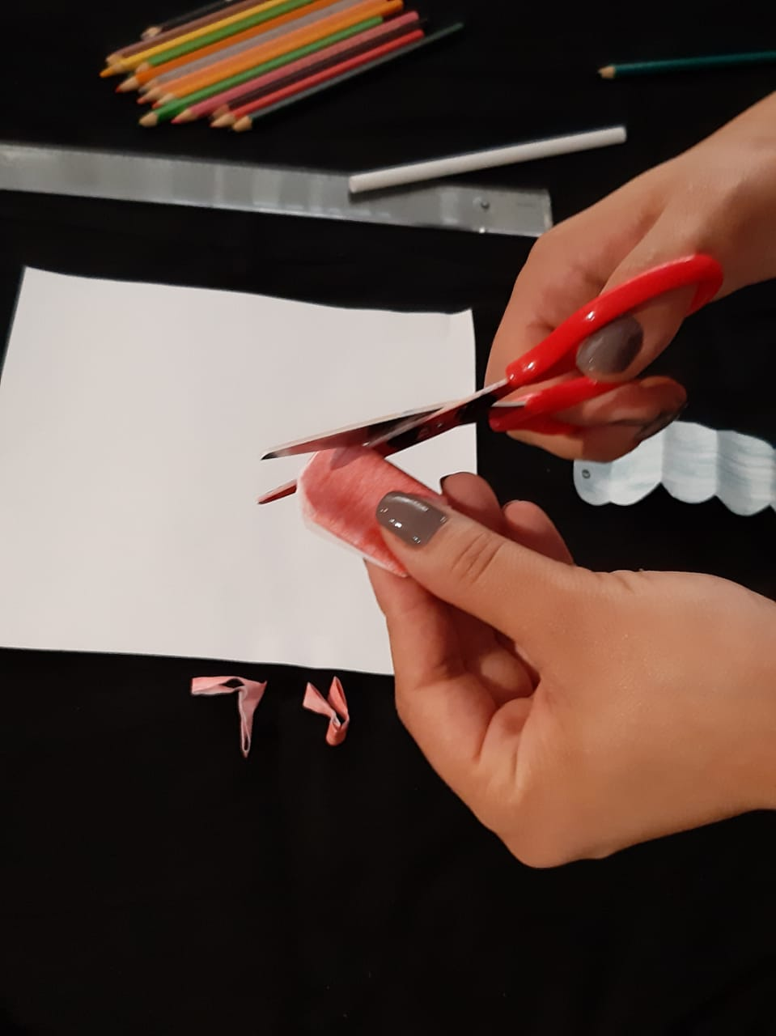
PASSO 10
PRONTO! DEPOIS QUE AS DUAS PONTAS ESTIVEREM CORTADAS, É SÓ “ABRIR” NOSSA MINHOQUINHA.
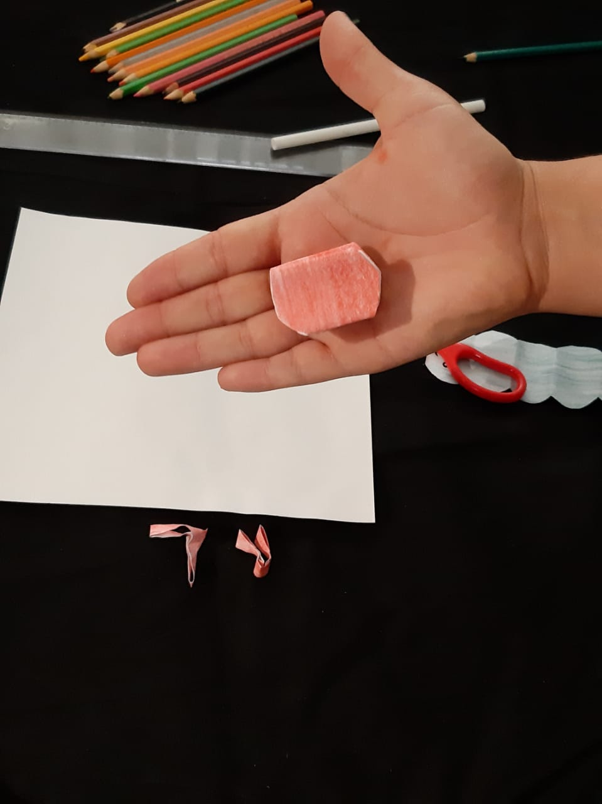
PASSO 11
POR ÚLTIMO, É SÓ DESENHAR OS OLHINHOS E A BOCA.
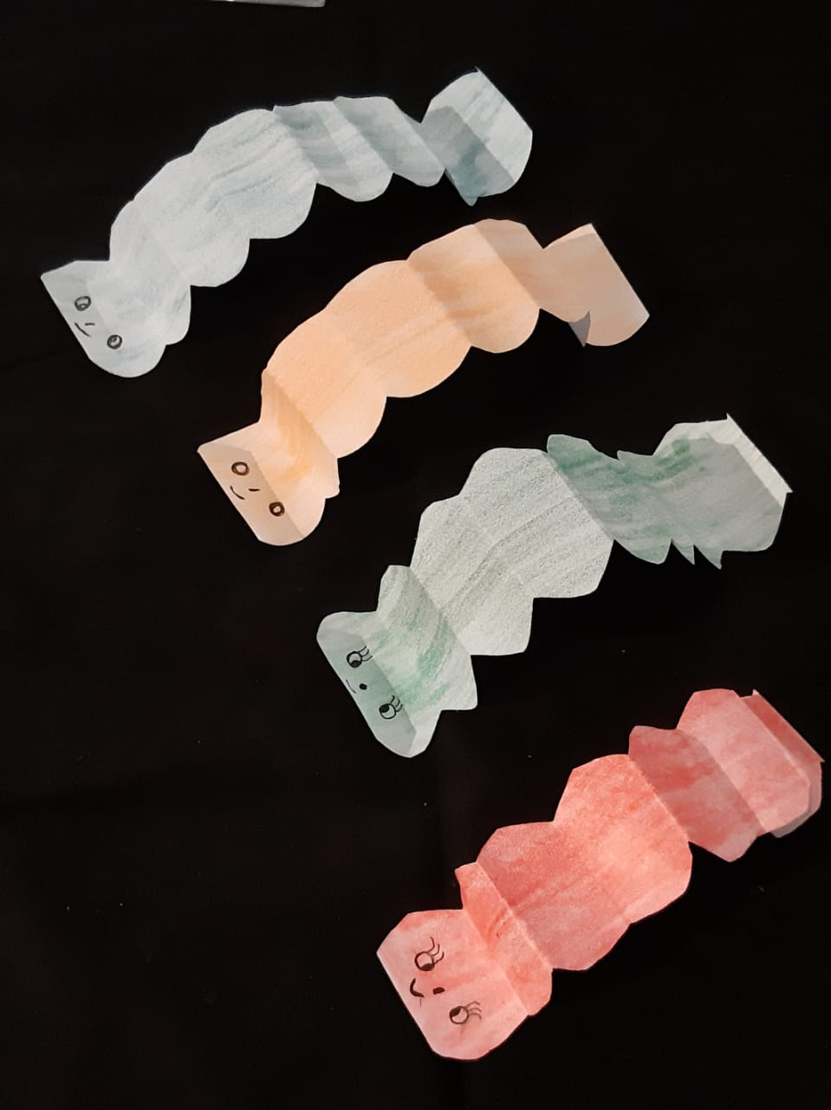
COM A MINHOCA PRONTA, AGORA DIVIRTA-SE ASSOPRANDO E PRODUZINDO O MOVIMENTO. FICOU BEM BACANA, NÃO É?! APOSTAMOS QUE SIM! AGORA, COMPARTILHE SUA EXPERIÊNCIA, EM FOTOS E VÍDEOS, EM NOSSAS REDES SOCIAIS.
